Unit 18. What will the weather be like tomorrow? trang 72 Sách bài tập (SBT) Tiếng Anh 5 mới
UNIT 18. WHAT WILL THE WEATHER BE LIKE TOMORROW?
Bài 18. Thời tiết ngày mai thế nào?

A. PRONUNCIATION (Phát âm)
1. Mark the sentence intonation (↷). Then say the sentences aloud.
(Đánh dấu ngữ điệu câu. Sau đó đọc to các câu này)
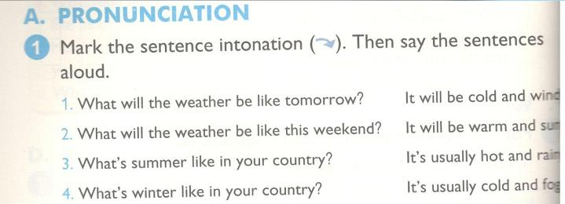
KEY
1. What will the weather be like tomorrow? ↷ It will be cold and windy. ↷
(Thời tiết ngày mai thế nào? Trời sẽ lạnh và có gió.)
2. What will the weather be like this weekend? ↷ It will be warm and sunny. ↷
(Thời tiết cuối tuần này thế nào? Trời sẽ ấm và có nắng.)
3. What's summer like in your country? ↷ It's usually hot and rainy. ↷
(Mùa hè ở nước bạn thế nào? Nó thường nóng và có mưa.)
4. What's the winter like in your country? ↷ It's usually cold and foggy. ↷
(Mùa đông ở nước bạn thế nào? Nó thường lạnh và có sương.)
2. Read and complete. Then say the sentences aloud.
(Đọc và hoàn thành. Sau đó đọc to các câu này.)
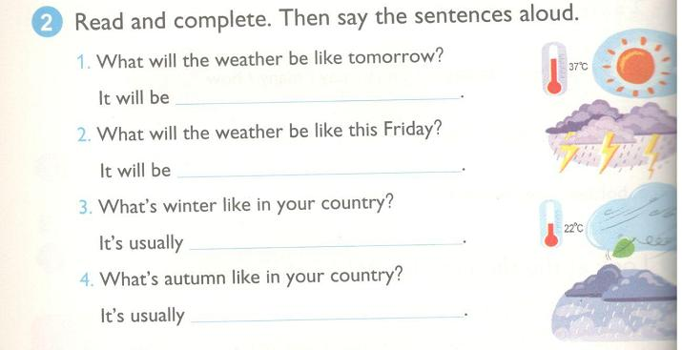
KEY
1. hot/sunny
Thời tiết ngày mai thế nào? Trời sẽ nóng/nắng.
2. rainy/stormy
Thời tiết thứ sáu này thế nào? Trời sẽ có mưa/bão.
3. cool/windy
Mùa đông ở nước bạn thế nào? Nó thường mát/có gió.
4. rainy
Mùa thu nước bạn thế nào? Nó thường có mưa.
B. VOCABULARY (Từ vựng)
1. Look and write the words about weather and seasons.
(Nhìn và viết các từ về mùa và thời tiết)
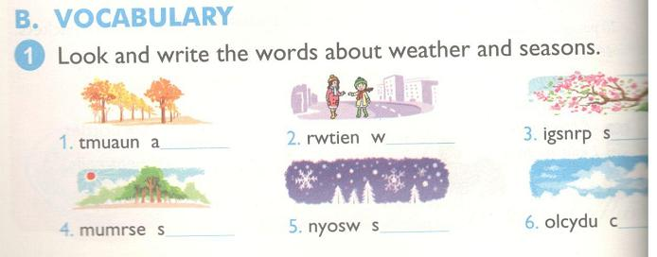
KEY
1. autumn (mùa thu)
2. winter (mùa đông)
3. spring (mùa xuân)
4. summer (mùa hè)
5. snowy (tuyết rơi)
6. cloudy (có mây)
2. Look, read and complete.
(Nhìn, đọc và hoàn thành)
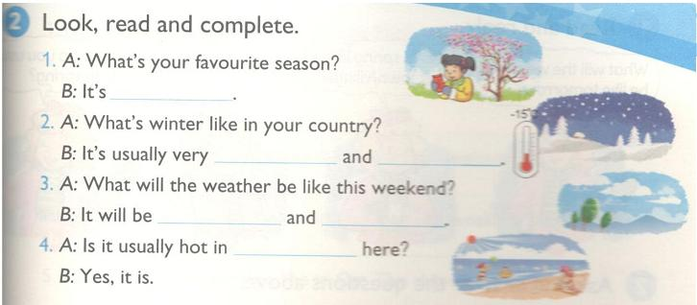
KEY
1. spring
A: Mùa yêu thích của bạn là gì?
B: Mùa xuân.
2. cold/snowy, snowy/cold
A: Mùa đông nước bạn thế nào?
B: Nó thường lạnh và có tuyết.
3. windy/cloudy, cloudy/windy
A: Cuối tuần này thời tiết thế nào?
B: Trời sẽ nhiều mây và có gió.
4. summer
A: Mùa hè ở đây có hay nóng không?
B: Có đấy.
C. SENTENCE PATTERNS (Mẫu câu)
1. Read and match. (Đọc và nối)
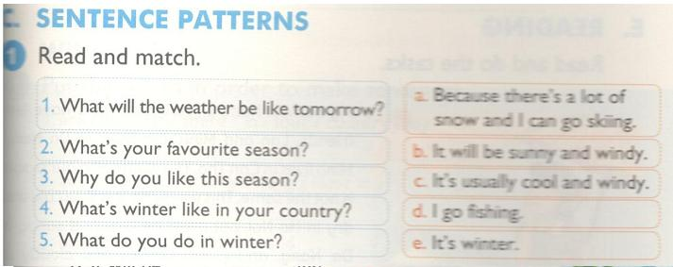
KEY
1. b
Thời tiết ngày mai thế nào? Trời sẽ nắng và có gió.
2. e
Mùa ưa thích của bạn là gì? Mùa đông.
3. a
Tại sao bạn thích mùa đấy. Vì có tuyết và tớ có thể đi trượt tuyết.
4. c
Mùa đông nước bạn thế nào? Thường mát mẻ và có gió.
5. d
Mùa đông bạn thường làm gì? Tớ đi câu cá.
2. Read and complete. Use the questions in the box.
(Đọc và hoàn thành. Sử dụng các câu hỏi trong khung)
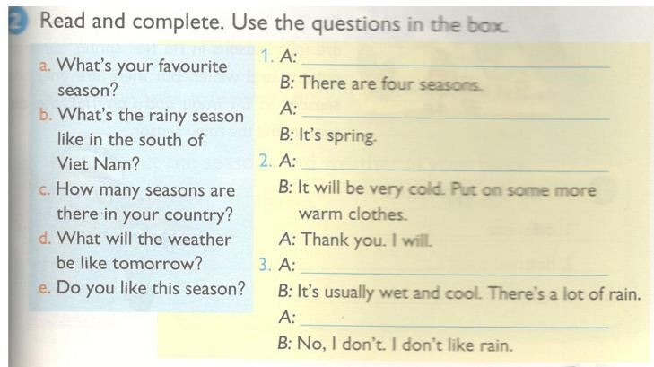
KEY
1. c, a
A: Nước bạn có bao nhiêu mùa?
B: Có bốn mùa.
A: Mùa bạn thích nhất là gì?
B: Mùa xuân.
2. d
A: Ngày mai thời tiết thế nào?
B: Trời sẽ rất lạnh đấy. Mặc thêm nhiều áo ấm nhé.
A: Cảm ơn. Tớ sẽ làm vậy.
3. b, e
A: Mùa mưa ở miền nam Việt Nam thì thế nào?
B: Nó thường ẩm ướt và mát mẻ. Trời mưa rất nhiều.
A: Bạn thích mùa này không?
B: Không. Tớ không thích mưa.
D. SPEAKING (Nói)
1. Read and reply. (Đọc và trả lời)
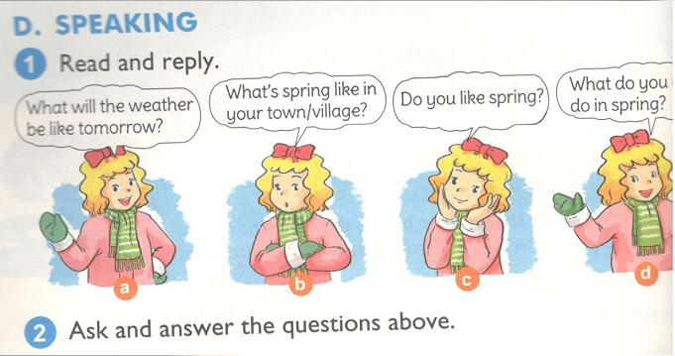
a. Thời tiết ngày mai sẽ thế nào?
b. Mùa đông ở đất nước/làng bạn thế nào?
c. Bạn có thích mùa xuân không?
d. Bạn thường làm gì vào mùa xuân?
2. Ask and answer the questions above.
(Hỏi và trả lời các câu hỏi trên)
E. READING (Đọc)
Read and do the tasks. (Đọc và làm các bài tập)
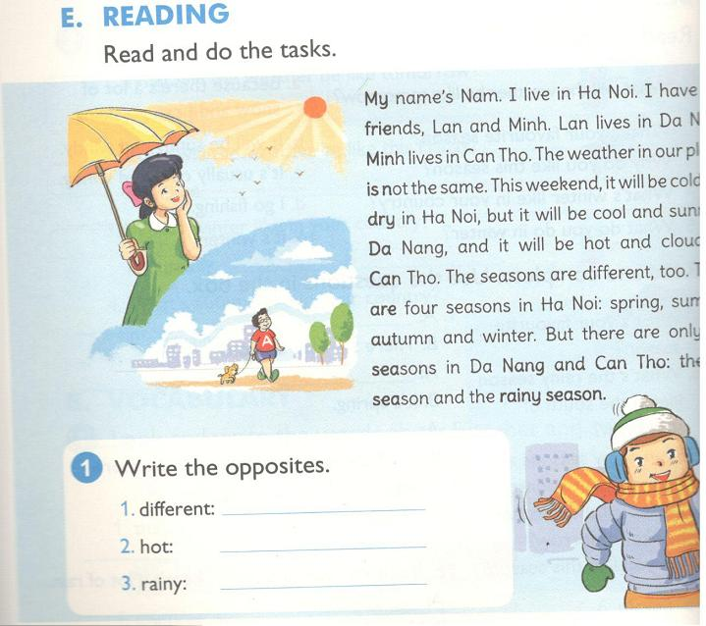
Tên tôi là Nam. Tôi sống ở Hà Nội. Tôi có hai người bạn là Lan và Minh. Lan sống ở Đà Nẵng. Minh sống ở Cần Thơ. Thời tiết ở nơi chúng tôi không giống nhau. Tuần này, ở Hà Nội trời sẽ lạnh và khô, nhưng ở Đà Nẵng sẽ mát mẻ và có nắng, và ở Cần Thơ thì nóng và nhiều mây. Các mùa cũng khác nhau nữa. Ở Hà Nội có bốn mùa: xuân, hạ thu, đông. Nhưng ở Đà Nẵng và Cần Thơ chỉ có hai mùa: mùa khô và mùa mưa.
1. Wirte the opposites. (Viết các điều trái ngược)
KEY
1. differrent: same (khác nhau: giống nhau)
2. hot: cold/cool (nóng: mát/lạnh)
3. rainy: sunny/dry (mưa: nắng/khô)
2. Write the answers. (Viết câu trả lời)
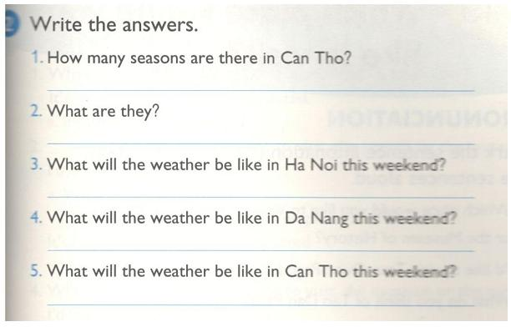
KEY
1. There are two seasons.
Có bao nhiêu mùa ở Cần Thơ? Có hai mùa.
2. They are the dry season and the rainy season.
Đó là những mùa gì? Đó là mùa khô và mùa mưa.
3. It will be cold and dry.
Thời tiết ở Hà Nội cuối tuần này thế nào? Trời sẽ lạnh và khô.
4. It will be cool and sunny.
Thời tiết ở Đà Nẵng cuối tuần này thế nào? Trời sẽ mát và có nắng.
5. It will be hot and cloudy.
Thời tiết ở Cần Thơ cuối tuần này thế nào? Trời sẽ nóng và có mây.
F. WRITING (Viết)
1. Put the words in order to make sentences.
(Sắp xếp các từ sau để tạo thành câu)
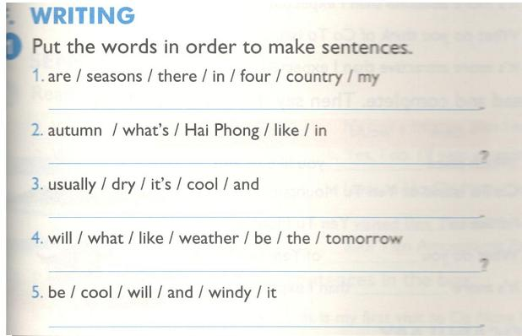
KEY
1. There are four seasons in my country.
Ở nước tôi có bốn mùa.
2. What's the autumn like in Hai Phong?
Mùa thu ở Hải Phòng như thế nào?
3. It's usually cool and dry/dry and cool.
Trời thường mát và khô/khô và mát.
4. What will the weather be like tomorrow?
Thời tiết ngày mai sẽ thế nào?
5. It will be cool and windy/windy and cool.
Trời sẽ mát và có gió/có gió và mát.
2. Write about the seasons and weather in your place.
(Viết về các mùa và thời tiết ở nơi của bạn)
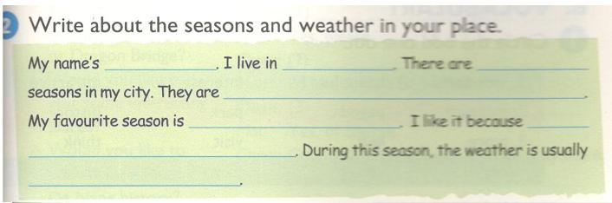
My name's Hoa. I live in Hoa Binh. There are four seasons in my city. They are spring, summer, autumn and winter. My favourite season is winter. I like it beacause I like to wear big coat and wool hat. During this season, the weather is usually dry and cold.
Tên tôi là Hoa. Tôi sống ở Hòa Bình. Ở thành phố của tôi có bốn mùa. Đó là mùa xuân, mùa hè, mùa thu và mùa đông. Mùa tôi thích nhất là mùa đông. Tôi thích nó vì tôi thích mặc áo khoác to và đội mũ len. Vào mùa này, thời tiết thường lạnh và khô.

